2024-2025学年上学期北京市九年级入学考试物理模拟试卷1
一、单选题：本大题共12小题，共24分。
1.如图所示，物体在通常情况下属于导体的是( )
A. 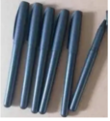塑料笔杆 B. 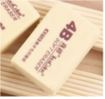绘图橡皮
C. 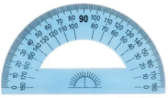塑料半圆仪 D. 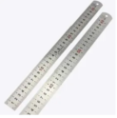不锈钢刻度尺
2.下列事例中，通过做功的方式改变内能的是( )
A. 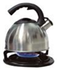燃气烧水 B. 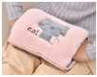暖手袋暖手
C. 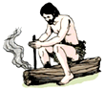钻木取火 D. 哈气取暖
3.如图所示的电路中，开关S闭合后三盏灯$L_{1}$、$L_{2}$、$L_{3}$属于并联的是( )
A. 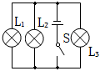 B. 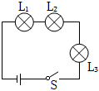
C. 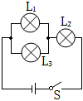 D. 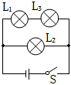
4.下列说法中正确的是( )
A. 物体的内能增加，它一定吸收了热量
B. 物体在熔化过程中，吸收热量，温度不变
C. 物体的温度不变，它的内能可能变大
D. 在四冲程内燃机中，做功冲程将机械能转化为内能
5.高铁站自助检票闸机可实现自动检票。如图所示，当乘客将身份证放在读卡处，系统检测到乘客有当日车票，开关$S_{1}$闭合。当摄像头扫描出人脸与身份证照片一致时，开关$S_{2}$闭合。两者同时满足，电动机M启动，闸门打开。下列电路设计符合要求的是( )
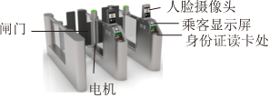
A. 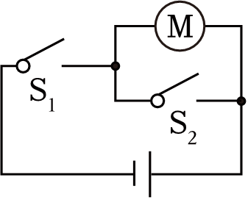 B. 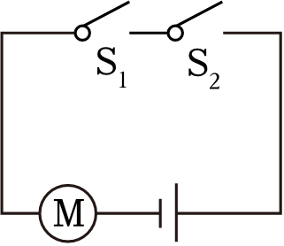
C. 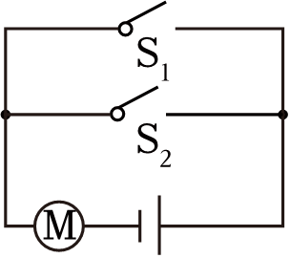 D. 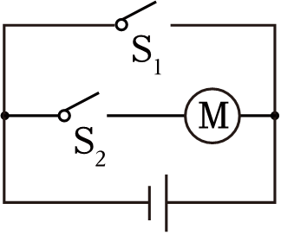
6.如图甲所示的电路中，当闭合开关后，两个电压表指针偏转均如图乙所示，则电灯$L_{1}$和$L_{2}$两端的电压分别为( )
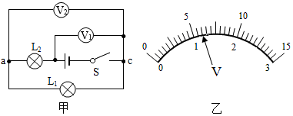
A. $4.8V$，$1.2V$ B. 6V，$1.2V$
C. $1.2V$，6V D. $1.2V$，$4.8V$
7.如图所示，在试管内装适量水，用橡胶塞塞住管口，将水加热一段时间后，橡胶塞被推出，管口出现大量“白气”。下列说法正确的是( )
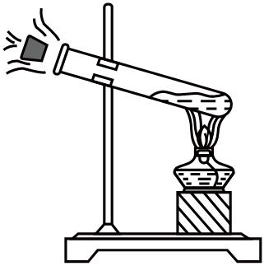
A. 管口出现的“白气”是水蒸气
B. 水蒸气推出橡胶塞导致水蒸气内能增加
C. 水被加热的过程中，水含有的热量增多
D. 水蒸气推出橡胶塞的过程中，橡胶塞的动能是由水蒸气的内能转化来的
8.如图是汽油机工作的四个冲程，其中把机械能转化为内能的是( )
A. 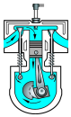 B. 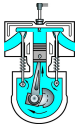 C. 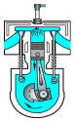 D. 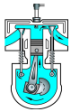
9.把一薄壁金属管固定在支架上，金属管中装一些酒精，然后用软木塞塞紧。用橡皮条缠绕在金属管上，迅速来回拉动橡皮条，过一会儿会看到软木塞被顶开，如图所示。下列说法正确的是( )
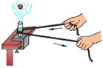
A. 来回拉动橡皮条，使金属管的温度升高，这是通过热传递方式改变金属管的内能
B. 酒精温度升高，这是通过做功方式改变酒精内能
C. 酒精蒸汽将木塞顶开的过程，酒精蒸汽的内能减小
D. 酒精蒸汽将木塞顶开的过程，酒精蒸汽的机械能转化为木塞的内能
10.如图甲所示的某路灯，白天光伏电池对蓄电池充电，晚上蓄电池对路灯供电，图乙是这一过程中的能量转化图$($图中a、b、c分别表示某种形式的能量$)$。下列判断正确的是( )
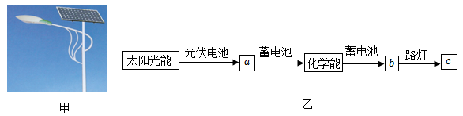
A. a是电能，b是电能，c是光能 B. a是内能，b是机械能，c是光能
C. a是机械能，b是内能，c是光能 D. a是内能，b是光能，c是电能
11.把电源、开关、导线和两个不同规格的小灯泡$L_{1}$、$L_{2}$连接成如图所示的电路，闭合开关S后，下列说法中正确的是( )
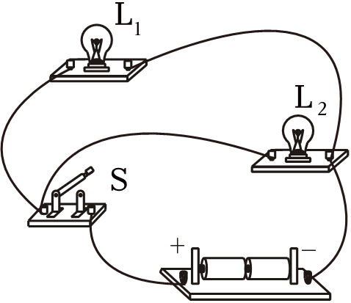
A. $L_{1}$和$L_{2}$是串联关系，通过它们的电流一定相等
B. $L_{1}$和$L_{2}$是并联关系，通过它们的电流一定相等
C. $L_{1}$和$L_{2}$是串联关系，它们两端的电压一定相等
D. $L_{1}$和$L_{2}$是并联关系，它们两端的电压一定相等
12.如图所示的钨丝是将一个白炽灯去除玻璃罩制成的，闭合开关S，小灯泡L发光，钨丝不发光，向钨丝吹气时，小灯泡L变亮，用酒精灯给钨丝加热，小灯泡L逐渐变暗直至熄灭，由实验可知( )
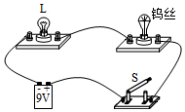
A. 小灯泡L发光而钨丝不发光是因为通过钨丝的电流小于小灯泡L的电流
B. 钨丝的电阻随温度升高而减小
C. 给钨丝加热时，电路中的电流变大
D. 向钨丝吹气时，钨丝电阻变小
二、填空题：本大题共8小题，共16分。
13.如图所示，分别在质量相同的冷水和热水中同时滴入等量的墨水，可以看到的现象是______________，该现象表明扩散的快慢与温度有关。
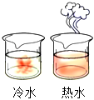
14.$(1)$如图所示，电流表的示数为_______ A；
$(2)$电压表的示数为_______ V。
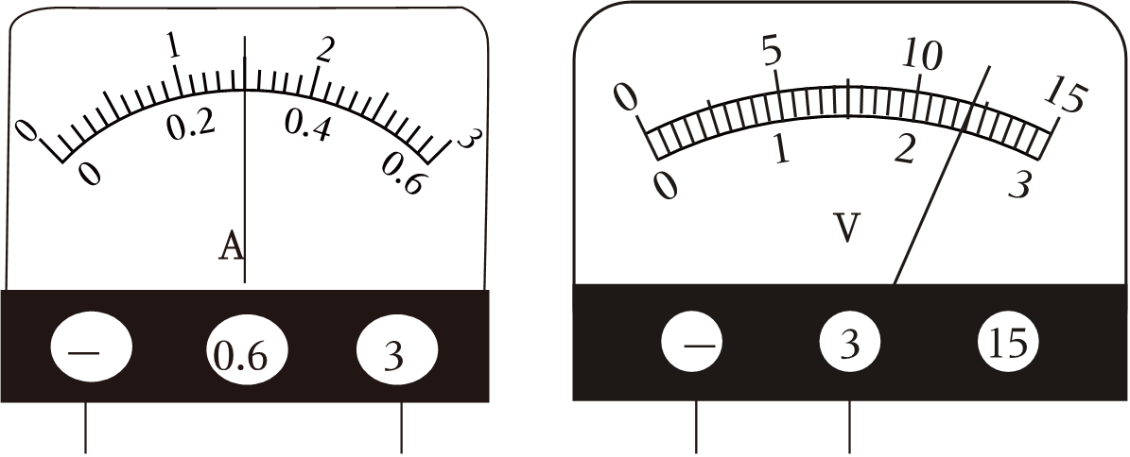
15.地球上，海水朝夕涨落，江河日夜奔腾；有时微风拂面，有时狂风劲吹。从能量的角度来看，自然界的流水和风都是具有大量机械能的天然资源。我们的祖先很早就开始利用水能和风能了。请你举一个人类利用水能或风能的实例：___________________。$($如：用水流冲击水轮转动，用来汲水、磨粉；船靠风力鼓起帆来推动它们航行。$)$
16.如图所示，电阻箱的示数为______$Ω$。
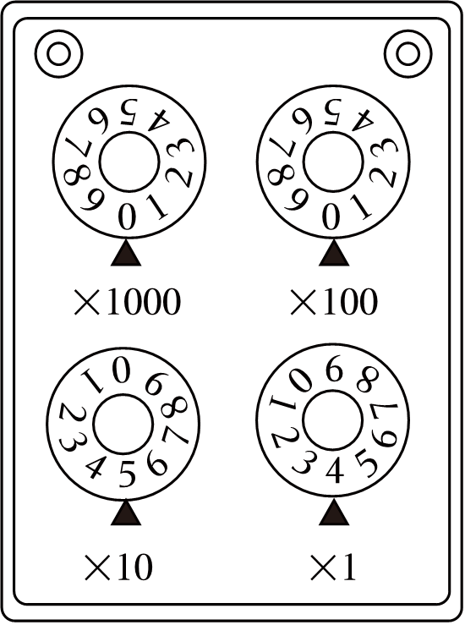
17.如图甲所示电路，当开关S闭合后，两个电流表的指针偏转分别如图乙所示，则$L_{1}$中的电流是_______ A，$L_{2}$中的电流是________ A。
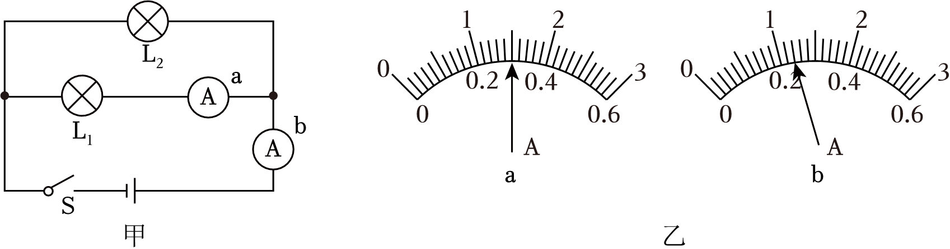
18.小帆用如图甲所示的同一个实验装置分别加热100g的A、B两种液体$($其中一种是水$)$，用测得的数据绘制了温度随时间变化图象如图乙，液体B从${20}^{℃}$加热至沸腾刚好消耗了4g酒精$(q=3×{10}^{7}J/kg)$。若单位时间内液体A吸收的热量与液体B吸收的热量相等，$c_{水}=4.2×{10}^{3}J/(kg⋅^{℃})$，则该酒精灯的加热效率为_______。
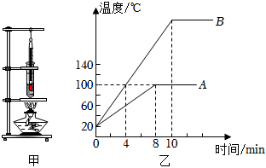
19.“花气袭人知骤暖，鹊声穿树喜新晴。”从物理学的角度可以这样理解：当时周边的气温突然变暖，花朵分泌的芳香油分子的____运动就越____$($选填“快”或“慢”$)$，因此花香就特别浓郁，这是一种______现象。
20.如图，悬挂在一起的两个气球，用毛织品摩擦过后彼此排斥分开，这主要是因为两个气球因摩擦过后带______$($选填“同种”或“异种”$)$电荷而互相排斥，电风扇工作一段时间后的风扇叶片粘有不少灰尘，这是由于带电体具有______$($选填“吸引”或“排斥$)$轻小物体的性质。
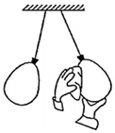
三、实验探究题：本大题共1小题，共6分。
21.如图所示，烧瓶内盛有少量水，用带有细玻璃管的橡胶塞塞紧瓶口，然后用打气筒向烧瓶内打气，当瓶内气压足够大时会发现橡胶塞从瓶口处跳起来，同时可以看到瓶内出现白雾。
$(1)$橡胶塞从瓶口处跳起来的过程，是______转化为橡胶塞的动能，这种能量转化方式跟四冲程内燃机的________$($选填“压缩冲程”或“做功冲程”$)$相同。
$(2)$橡胶塞从瓶口处跳起来的同时，瓶内出现白雾的原因是：___________________。
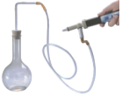
四、计算题：本大题共2小题，共16分。
22.某小组同学用如图所示电路探究串联电路中的电压关系。在由灯泡$L_{1}$、$L_{2}$组成的串联电路中，$L_{1}$两端的电压用$U_{1}$表示，$L_{2}$两端的电压用$U_{2}$表示，$L_{1}$和$L_{2}$两端的总电压用U表示。他猜想，在串联电路中，$U=U_{1}+U_{2}$，并用实验验证猜想。
$(1)$实验中下列操作不正确的是____。
A.连接电路时，开关S处于断开状态；
B.连接电压表时，试触后再选择合适量程；
C.将电压表A接点连线转接至C接点，测量$L_{2}$两端电压。
$(2)$小华进行实验时，测得$U_{1}$为$0.8V$，$U_{2}$为2V，U为$2.8V$，于是得出结论：在串联电路中，$U=U_{1}+U_{2}$，同组同学指出他的实验不能实现探究目的，请你写出小华的实验不能实现探究目的的原因：_________________。
$(3)$针对小华不能实现探究目的的原因，请你写出能够完成探究目的的操作方法$($可以添加适当的实验器材$)$；
$(4)$请你画出改进后的实验设计表格。
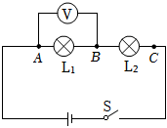
23.小明的妈妈做饭时，使用铁锅烧水，小明发现把2kg的水从${10}^{℃}$加热到${85}^{℃}$时，共消耗了$0.5kg$的干木柴，已知水的比热容为$4.2×{10}^{3}J/(kg⋅^{℃})$，干木柴的热值为$1.2×{10}^{7}J/kg)$。求：
$(1)$干木柴完全燃烧放出的热量；
$(2)$水吸收的热量；
$(3)$铁锅烧水的效率。
答案和解析
1.【答案】D
【解析】【考点】导体与绝缘体的概念．
【专题】电流和电路；理解能力．
【答案】D
【分析】容易导电的物体是导体，不容易导电的物体是绝缘体。
【解答】解：A、通常情况下，塑料笔杆不容易导电，属于绝缘体，故A错误；
B、通常情况下，绘图橡皮不容易导电，属于绝缘体，故B错误；
C、通常情况下，塑料半圆仪不容易导电，属于绝缘体，故C错误；
D、通常情况下，不锈钢刻度尺容易导电，属于导体，故D正确。
故选：D。
【点评】此题考查了导体与绝缘体的辨析，比较简单，属基础题。
2.【答案】C
【解析】【考点】做功改变物体内能．
【专题】分子热运动、内能；理解能力．
【答案】C
【分析】改变内能的两种方式，做功和热传递；热传递是能量的转移过程，做功是能量的转化。
【解答】解：ABD、燃气烧水、暖手袋暖手和哈气取暖都是通过热传递方式来改变物体内能，故ABD不符合题意；
C、钻木取火是通过做功的方式来改变物体内能，故C符合题意。
故选：C。
【点评】本题主要考查了改变内能的方式，解题关键是掌握改变内能的两种方式，做功和热传递，注意区分两者不同。
3.【答案】A
【解析】【考点】串、并联电路的概念与辨别．
【专题】电流和电路；应用能力．
【答案】A
【分析】串联电路电流只有一条路径，各处电流相等，用电器不能独立工作；并联电路：电流有两条或两条以上路径，各用电器可以独立工作，各支路电压相等。
【解答】解：A、开关S闭合后，电路中有三条支路，三盏灯$L_{1}$、$L_{2}$、$L_{3}$是并联的，故A正确。
B、开关S闭合后三盏灯$L_{1}$、$L_{2}$、$L_{3}$只有一条通路，它们之间是串联的，故B错误。
C、开关S闭合后灯$L_{1}$、$L_{3}$并联后与$L_{2}$串联，故C错误。
D、开关S闭合后灯$L_{1}$、$L_{3}$串联后再与$L_{2}$并联，故D错误。
故选：A。
【点评】本题考查了串并联电路的辨析，属于基础题。
4.【答案】C
【解析】【考点】四冲程内燃机的工作过程；温度、热量与内能的关系．
【专题】应用题；分子热运动、内能；应用能力．
【答案】C
【分析】$(1)$改变物体内能方式有两种：做功和热传递，做功的实质是能量的转化，热传递的实质是能量的转移；
$(2)$晶体熔化时，吸热但温度不变；
$(3)$晶体熔化时，吸热内能变大，但温度不变；
$(4)$四冲程内燃机的做功冲程将内能转化为机械能，压缩冲程将机械能转化为内能。
【解答】解：A、物体的内能增加，它可能是吸收了热量，也可能是外界对物体做了功，故A错误；
B、晶体在熔化过程中，吸收热量，温度不变，故B错误；
C、物体的温度不变，它的内能可能变大，如晶体熔化时，吸热内能变大，但温度不变，故C正确；
D、在四冲程内燃机中，做功冲程将内能转化为机械能，故D错误。
故选：C。
【点评】本题主要考查了对内能、热量、温度三者之间关系的认识，以及对内燃机中能量转化的了解，属基础题。
5.【答案】B
【解析】【考点】串、并联电路的设计与应用．
【专题】应用题；电流和电路；应用能力．
【答案】B
【分析】先根据题意分析两开关的连接方式以及开关与电动机的连接方式，然后选出符合要求的电路图。
【解答】解：由题知，当系统检测到乘客有当日车票时，开关$S_{1}$闭合；当摄像头扫描出人脸与身份证照片一致时，开关$S_{2}$闭合，电动机M才启动，这说明开关$S_{1}$、$S_{2}$共同控制电动机，它们是相互影响的，所以两个开关是串联的，且与电动机串联，故B图符合要求。
故选：B。
【点评】本题考查了电路图的设计，正确得出两开关的连接方式是关键。
6.【答案】D
【解析】【考点】串联电路的电压规律．
【专题】应用题；电压和电阻．
【答案】D
【分析】$(1)$分析电路结构，弄清电压表$V_{1}$、$V_{2}$测电路中哪部分电路电压。
$(2)$确定两个电压表的量程，然后读出电压表的读数。
$(3)$根据串并联电路的规律特点，求出电灯$L_{1}$和$L_{2}$两端的电压。
【解答】解：
$(1)$由电路图可知：电灯$L_{1}$、$L_{2}$串联，电压表$V_{1}$测电源电压，电压表$V_{2}$测$L_{1}$两端的电压。
$(2)$因为串联电路两端电压等于各部分电压之和，所以电压表$V_{1}$的示数应大于$V_{2}$的示数；
则电压表$V_{1}$的量程是$0∼15V$，分度值为$0.5V$，示数为6V，即电源电压$U=6V$；
电压表$V_{2}$的量程是$0∼3V$，分度值为$0.1V$，示数为$1.2V$，即$L_{1}$两端的电压$U_{1}=1.2V$。
$(3)$因$L_{1}$、$L_{2}$串联，则由串联电路的特点可知$L_{2}$两端的电压：$U_{2}=U-U_{1}=6V-1.2V=4.8V$。
故选：D。
【点评】本题考查了电压表的读数和串联电路的特点，分清电路的连接方式和电压表量程的判读是解决本题的关键。
7.【答案】D
【解析】【考点】内能的利用及其意义；液化及液化的放热特点．
【专题】定性思想；分子热运动、内能；理解能力．
【答案】D
【分析】$(1)$物质由气态变为液态的过程叫做液化；
$(2)$物体对外做功，内能减少；
$(3)$热量是过程量；
$(4)$水蒸气把软木塞向上冲起时，水蒸气对木塞做功。
【解答】解：$A.$管口出现的“白气”是水蒸气液化形成的小水滴，故A错误；
B.水蒸气推出橡胶塞导致水蒸气内能减少，故B错误；
C.热量是过程量，不能说含有多少热量，故C错误；
D.水蒸气把橡胶塞向上冲起时，水蒸气对橡胶塞做功，水蒸气的内能转化为橡胶塞的动能，故D正确。
故选：D。
【点评】本题考查的是内能改变的两种方式、内能的转化、物态变化等，是一道基础题，比较简单。
8.【答案】B
【解析】【考点】四冲程内燃机的工作过程．
【专题】比较思想；图析法；比热容、热机、热值．
【答案】B
【分析】内燃机的一个工作循环由吸气冲程、压缩冲程、做功冲程、排气冲程四个冲程组成，其中压缩冲程中机械能转化成内能，做功冲程中内能转化成机械能。
【解答】解：机械能转化为内能的冲程是压缩冲程。
A、进气门打开，活塞向下运行，气缸容积增大，是吸气冲程。故A不符合题意；
B、气门都关闭，活塞向上运行，气缸容积减小，是压缩冲程。故B符合题意；
C、气门都关闭，活塞向下运行，气缸容积增大，是做功冲程。故C不符合题意；
D、排气门打开，活塞向上运动，气缸容积减小，是排气冲程。故D不符合题意。
故选：B。
【点评】本题考查了内燃机的四个冲程：吸气、压缩、做功、排气冲程，以及压缩冲程的能量转化，是中考的热点内容。
9.【答案】C
【解析】【考点】做功改变物体内能．
【专题】分子热运动、内能；应用能力．
【答案】C
【分析】$(1)$改变物体内能的两种方式：做功和热传递；对物体做功，物体内能会增加，物体对外做功，物体内能会减小；物体吸收热量，内能增大，放出热量，内能减少。
$(2)$利用内能做功，内能转化为机械能。
【解答】解：$A.$来回拉动橡皮条，使金属管的温度升高，这是通过做功的方式改变金属管的内能，故A错误；$B.$人拉动软绳与金属管克服摩擦做功，金属管内能增加，将热量传递给酒精，这是通过热传递方式改变酒精的内能，故B错误；
$CD.$酒精蒸汽把软木塞顶出去的过程，蒸气对塞子做功，内能减少，蒸气的一部分内能转化为塞子的机械能，故C正确，D错误；
故选：C。
【点评】本题主要考查改变物体内能的两种方式的理解和掌握；要明确：对物体做功，物体内能会增加，物体对外做功，物体内能会减小。
10.【答案】A
【解析】【考点】能量转化和转移．
【专题】能源的利用与发展；应用能力．
【答案】A
【分析】$(1)$太阳能电池工作时将太阳能转化为电能。
$(2)$太阳能给蓄电池充电时将电能转化为化学能。
$(3)$蓄电池放电时将电能转化为其它形式的能量。
$(4)$路灯工作时将电能转化为光能和内能。
【解答】解：太阳能电池白天将太阳能转化为电能，对蓄电池充电，晚上蓄电池对路灯供电，其能量转化过程如下：太阳能$→$电能$→$化学能$→$电能$→$光能。故A正确，BCD错误。
故选：A。
【点评】本题主要考查了太阳能的利用；关键是会分析各个阶段的能量转化过程。
11.【答案】D
【解析】【考点】并联电路中的电压规律；串、并联电路的概念与辨别．
【专题】应用题；电压和电阻；应用能力．
【答案】D
【分析】串联电路电压规律：总电压等于各部分电路电压之和。
串联电路电流规律：处处相等。
并联电路电压规律：各支路两端电压相等，等于总电压。
并联电路电流规律：干路电流等于各支路电流之和。
【解答】解：$AB.$两个不同规格的小灯泡$L_{1}$、$L_{2}$连接如图连接，两灯并联，各支路两端电压相等，等于总电压；由于规格不同，通过它们的电流一定不相等，故ABC错误，D正确。
故选：D。
【点评】本题考查了串联电路的电流特点、电压特点的应用，是一道中考常见题。
12.【答案】D
【解析】【考点】影响电阻大小的因素．
【专题】应用题；电压和电阻；应用能力．
【答案】D
【分析】$(1)$掌握影响电阻大小的因素：材料、长度、横截面积和温度；根据实验过程分析控制的量和改变的量，得出探究的因素；
$(2)$根据灯泡发光的亮暗判断出电阻的变化。
【解答】解：A、闭合开关S，小灯泡L发光，钨丝不发光，因钨丝和小灯泡串联接入电路中，则通过它们的电流大小相等；由于灯丝电阻较大，钨丝电阻较小，灯丝产生的热量较多而发热发光；故A错误；
BC、用酒精灯对白炽灯的钨丝加热，钨丝的温度升高，观察到小灯泡L的亮度明显变暗，说明通过小灯泡L的电流变小，电路中的电流变小，钨丝的电阻随温度升高而增大；故BC错误；
D、向钨丝吹气时，小灯泡L变亮，说明通过小灯泡的电流变大，则钨丝的电阻减小；故D正确。
故选：D。
【点评】此题是探究温度对导体电阻大小的影响，考查了控制变量法的应用，注意实验中不同的条件得出探究的因素，同时涉及到了电阻对电路中电流的影响。

13.【答案】热水中的墨水扩散得快。
【解析】【考点】扩散现象．
【专题】应用题；分子热运动、内能；应用能力．
【答案】热水中的墨水扩散得快。
【分析】分子的无规则运动与温度有关，温度越高运动越剧烈。
【解答】解：由于热水的温度高，分子运动剧烈，在冷水杯和热水杯中滴入两滴墨水，会看到热水中的墨水扩散得快。这表明分子的无规则运动与温度有关，温度越高，分子的无规则运动越剧烈。
故答案为：热水中的墨水扩散得快。
【点评】本题考查扩散的实际现象，掌握温度越高，分子运动越剧烈，扩散就变快了，该题难度不大，属于基础题。
14.【答案】$1.5$；$2.5$。
【解析】【考点】电压表的读数；电流表的读数．
【专题】电流和电路；电压和电阻；理解能力．
【答案】$1.5$；$2.5$。
【分析】读取电表示数时，首先要明确电表选择的量程和对应的分度值，再根据指针位置读数。
【解答】解：由图知电流表量程为$0∼3A$，分度值为$0.1A$，故此时电流表示数为$1.5A$；电压表量程为$0∼3V$，分度值为$0.1V$，故此时电压表示数为$2.5V$。
故答案为：$1.5$；$2.5$。
【点评】本题考查了电压表和电流表的读数，属于基础题。
15.【答案】人类利用水的重力势能进行水力发电。
【解析】【考点】不同形式的能量．
【专题】能源的利用与发展；理解能力．
【答案】人类利用水的重力势能进行水力发电。
【分析】$1.$自然界的流水和风是具有大量机械能的天然资源；
$2.$水能和风能可以用来发电。
【解答】答：人类利用水的重力势能进行水力发电。
故答案为：人类利用水的重力势能进行水力发电。
【点评】本题考查有关水能和风能的利用，属于基础题。
16.【答案】54
【解析】【考点】变阻器．
【专题】应用题；电压和电阻；应用能力．
【答案】54
【分析】用“▲”所指的数字乘以下面的倍数，然后相加，可得该电阻箱的示数。
【解答】解：如图电阻箱的示数：$R=0×1000Ω+0×100Ω+5×10Ω+4×1Ω=54Ω$。
故答案为：54。
【点评】本题考查电阻箱的读数方法，属于基础题。
17.【答案】$0.30.9$
【解析】【考点】并联电路的电流规律．
【专题】电流和电路．
【答案】见试题解答内容
【分析】$(1)$分析电路可知：两灯并联，电流表b测的是干路电流，电流表a测$L_{1}$所在支路的电流；
$(2)$由于并联电路中，干路中的电流等于各支路电流之和，所以电流表b选用的应该是大量程$(0∼3A)$，a选用的是小量程$(0∼0.6A)$；然后根据相应量程下的分度值和指针位置来进行读数。结合并联电路的电流特点即可求出通过各灯的电流大小。
【解答】解：$(1)$经分析可知，电流表b选择的量程是$0∼3A$，分度值为$0.1A$，所以电流表b的示数为$I=1.2A$，即干路电流为$1.2A$；
电流表a选择的量程是$0∼0.6A$，分度值是$0.02A$，所以电流表的示数为$I_{1}=0.3A$，即通过灯$L_{1}$的电流为$0.3A$；
$(2)$通过灯$L_{2}$的电流大小为：$I_{2}=I-I_{1}=1.2A-0.3A=0.9A$。
故答案为：$0.3$；$0.9$。
【点评】对于这类题目要先分析电路的构成，然后结合串、并联电路的特点和电表的读数方法进行分析。
18.【答案】$35\%$
【解析】【考点】能量的利用效率．
【专题】应用题；比热容、热机、热值；应用能力．
【答案】$35\%$
【分析】水的比热容较大，吸热能力强；根据$Q_{吸}=cmΔt$求出乙吸收的热量；根据$Q_{放}=mq$求出酒精完全燃烧放出的热量，根据效率公式求出效率。
【解答】解：根据图乙可知，质量相同的甲和乙升高相同的温度，甲的加热时间是乙的加热时间的2倍，则甲吸收的热量是乙吸收热量的2倍，则甲的吸热能力大于乙的吸热能力，因水的比热容较大，吸热能力强，所以甲为水；
用相同的酒精灯加热，在相同的时间内，水吸收的热量等于乙吸收的热量，$0∼8min$乙吸收的热量等于甲吸收的热量：$Q_{乙}=Q_{水}=c_{水}m_{水}Δt=4.2×{10}^{3}J/(kg⋅^{℃})×0.1kg×({100}^{℃}-{20}^{℃})=3.36×{10}^{4}J$；
酒精完全燃烧放出的热量为：$Q_{放}=m_{酒精}q=0.004kg×3×{10}^{7}J/kg=1.2×{10}^{5}J$；
乙从加热到沸腾吸收的热量为：$Q'_{乙}=$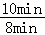$×3.36×{10}^{4}J=4.2×{10}^{4}J$；
酒精灯的加热效率为：$η=$$×100\%=$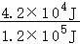$×100\%=35\%$。
故答案为：$35\%$。
【点评】本题考查了比较吸热能力的方法、吸热和放热公式的应用、效率的计算，考查的知识点较多。
19.【答案】热 快 扩散
【解析】【考点】分子的热运动；扩散现象．
【专题】应用题；分子热运动、内能．
【答案】见试题解答内容
【分析】一切物质的分子都在不停地做无规则运动，且温度越高，分子运动越剧烈；花香分子在空气中做无规则运动越快，人们闻到的花香味越浓烈。
【解答】解：组成物质的分子在不停地无规则运动，当时周边的气温突然变暖温度升高，花朵分泌的芳香油分子的热运动加快，分子的扩散加快，从而使人可以闻到浓浓的花香。
故答案为：热；快；扩散。
【点评】本题考查了分子在永不停息做无规则运动的知识以及分子运动与温度的关系，锻炼了学生学以致用的能力。
20.【答案】同种 吸引
【解析】【考点】物体带电现象；电荷间的相互作用规律．
【专题】应用题；电流和电路；应用能力．
【答案】同种；吸引。
【分析】$(1)$电荷间相互作用的规律：同种电荷相互排斥，异种电荷相互吸引；
$(2)$带电体具有吸引轻小物体的性质。
【解答】解：
被毛织品擦过后的两只气球带有电荷，两气球彼此排斥分开，说明两只气球带上了同种电荷；
电风扇工作时，扇叶和空气摩擦，使扇叶带上电荷，扇叶带电后吸引轻小的灰尘，说明带电体具有吸引轻小物体的性质。
故答案为：同种；吸引。
【点评】本题考查了摩擦起电的现象、电荷间的相互作用规律和带电体的性质，属于基础性题目。

21.【答案】$(1)$内能；做功冲程；
$(2)$瓶内气体对外做功，内能减小，温度降低，水蒸气液化成小水滴。

【解析】【考点】四冲程内燃机的工作过程；液化及液化的放热特点；做功改变物体内能．
【专题】分子热运动、内能；理解能力．
【答案】$(1)$内能；做功冲程；
$(2)$瓶内气体对外做功，内能减小，温度降低，水蒸气液化成小水滴。
【分析】$(1)$橡皮塞冲出过程也是气体的内能转化为塞子机械能的过程；在内燃机的做功冲程中，能量转化关系是内能转化为机械能；
$(2)$物质由气态变成液态的过程叫液化。
【解答】解：$(1)$橡胶塞从瓶口处跳起来的过程，气体内能转化为橡胶塞的机械能；在内燃机的做功冲程中是燃气的内能转化为活塞的机械能，其能量转化情况与内燃机的做功冲程相似；
$(2)$瓶内气体对外做功，内能减小，温度降低，水蒸气液化成小水滴。
故答案为：$(1)$内能；做功冲程；
$(2)$瓶内气体对外做功，内能减小，温度降低，水蒸气液化成小水滴。
【点评】本题考查了热传递和做功改变物体的内能，以及汽油机的工作原理等知识的理解和应用，明确实验原理和内燃机的工作原理是解题的关键。

22.【答案】$(1)C$； $(2)$实验次数太少，不具有普遍性； $(3)$更换不同规格的灯泡进行多次实验； $(4)$见解答。
【解析】【考点】探究串联电路中的电压规律．
【专题】欧姆定律；分析、综合能力．
【答案】$(1)C$； $(2)$实验次数太少，不具有普遍性； $(3)$更换不同规格的灯泡进行多次实验； $(4)$见解答。
【分析】$(1)$电流要从电压表正接线柱流入，从负接线柱流出，否则指针反向偏转；
$(2)$探究时必须进行多次实验，排除偶然性；
$(3)$为得出普遍规律，应使用多种规格的器材进行多次实验，得到多组数据分析；
$(4)$根据实验中测量物理量设计表格。
【解答】解：$(1)A$、为了保护电路，连接电路时，开关S处于断开状态；
B、连接电压表时，要选择合适量程，不能判断时，采用试触后再选择合适量程；
C、测量完$L_{1}$两端的电压后，在测量$L_{2}$两端的电压时，将电压表A接点连线转接至C接点，这样导致电压表正负接线柱接反了，不能测量出$L_{2}$两端电压；故C错误。
$(2)$测得$U_{1}$为$0.8V$，$U_{2}$为2V，U为$2.8V$，只进行一次实验，具有偶然性，不能得出普遍规律；
$(3)$为了得到普遍规律必须换用不同规格的灯泡进行多次实验；
$(4)$实验中测量了$U_{1}$、$U_{2}$、U，需要记录这三个物理且多次实验，还需要计算电压之比与总电压比较，表格如下：
$$U_{1}/V$$
$$U_{2}/V$$
$$U_{1}+U_{2}/V$$
$$U/V$$
故答案为：$(1)C$； $(2)$实验次数太少，不具有普遍性； $(3)$更换不同规格的灯泡进行多次实验； $(4)$见解答。
【点评】本题考查了探究串联电路电压特点的实验，考查了表格设计和实验数据的分析等知识。
23.【答案】$(1)$干木柴完全燃烧放出的热量为$6×{10}^{6}J$；
$(2)$水吸收的热量为$6.3×{10}^{5}J$；
$(3)$铁锅烧水的效率是$10.5\%$。

【解析】【考点】热量的计算．
【专题】计算题；比热容、热机、热值．
【答案】见试题解答内容
【分析】$(1)$由燃烧值公式$Q_{放}=mq$可以求出木柴释放的热量。
$(2)$已知水的体积可求得其质量，知道初末温度，由热量公式$Q_{吸}=c_{水}m(t-t_{0})$可以求出水吸收的热量。
$(3)$由效率公式$η=$$×100\%$可以求出炉子的效率。
【解答】解：$(1)$干木柴完全燃烧放出的热量：
$Q_{放}=qm=1.2×{10}^{7}$ $J/kg×0.5kg=6×{10}^{6}J$；
$(2)$水吸收的热量：
$Q_{吸}=cm^{'}(t_{2}-t_{1})=4.2×{10}^{3}$ $J/(kg⋅^{℃})×2kg×({85}^{℃}-{10}^{℃})=6.3×{10}^{5}J$；
$(3)$铁锅烧水的效率：
$η=$$×100\%=$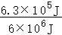$×100\%=10.5\%$。
答：$(1)$干木柴完全燃烧放出的热量为$6×{10}^{6}J$；
$(2)$水吸收的热量为$6.3×{10}^{5}J$；
$(3)$铁锅烧水的效率是$10.5\%$。
【点评】本题考查了热量的计算、效率等问题，熟练应用热量公式、燃烧值公式、效率公式即可正确解题。

